EMENTA: REQUERIMENTO A EXMA. SECRETÁRIA DE MEIO AMBIENTE, INFRAESTRUTURA E LOGÍSTICA DO ESTADO DE SÃO PAULO, SRA. NATÁLIA RESENDE E AO GERENTE REGIONAL DA CETESB DE TAUBATÉ - SP, SR. HEDERSON CARLOS FERNANDES NO SENTIDO DE PROCEDER A FISCALIZAÇÃO DA ÁREA QUE ESTÁ SENDO UTILIZADA PELA PREFEITURA MUNICIPAL DE CANAS COMO LIXÃO.

Senhor Presidente.

REQUEIRO á Mesa após ouvido o Douto Plenário e dispensadas as Formalidades Regimentais, que seja oficiada a Exma. Secretária de Meio Ambiente, Infraestrutura e Logística do Estado de São Paulo, Sra. Natália Resende e ao Gerente Regional da CETESB de Taubaté - SP, Sr. Hederson Carlos Fernandes no sentido de proceder a Fiscalização da área que está sendo utilizada pela Prefeitura Municipal de Canas como lixão, localizada entre a Unidade Básica de Saúde e a Creche Municipal Leda Maria Billard de Carvalho, no centro da cidade.

O referido lixão foi objeto de matéria da impressa (Jornal Vale Vivo), que atendeu a reclamação de um munícipe, como se pode ver na foto abaixo:
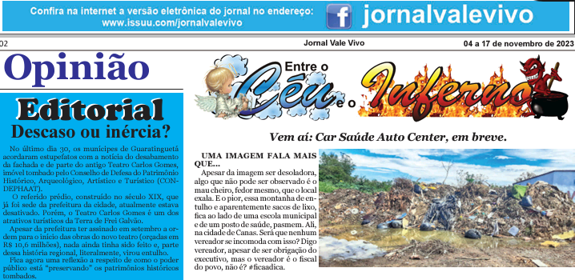

Outrossim, que a cópia desta, seja enviada as autoridades acima bem como a Sra. Prefeita Municipal.

JUSTIFICATIVA
Tendo em vista que a área mencionada acima é área localizada no centro da cidade, ao lado de uma unidade básica de saúde, de uma Creche Municipal e próximo ao Ribeirão Canas, necessário se faz pedir a fiscalização dos órgãos acima haja visto que são órgãos responsáveis pela preservação do meio ambiente no Estado de São Paulo, esperamos que sejam tomadas as devidas providências o mais urgente possível, pois a poluição causada pelo lixo exposto vem causando risco eminente de contaminação as pessoas, ao solo e a água.

Por fim, solicito voto unânime de meus pares!

Plenário "Antônio Carlos Ventura", 06 de novembro de 2023.

JOSE FRANCISCO DE CASTRO SILVA (CHICO MINEIRO) – PDT

